الوضعية الانطلاقية

مجرة درب التبانة هي المجرة التي تؤوي مجموعتنا الشمسية، حيث نظام سير الكواكب مبني على دورانها حول الشمس و زحل هو أحد هذه الكواكب.
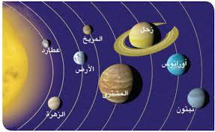

الجزء الأول:
- إذا علمت أن قطر كوكب المشتري حوالي: 139 822 km فما هي كتلته ومساحة سطحه ؟
- جلب أستاذ العلوم الطبيعية مجسما مصغرا بمقياس $\frac{1}{1000000000}$ لكوكب المشتري، أحسب قطر هذا المجسم.
الجزء الثاني:
يستغرق كوكب المشتري 12 سنة لإكمال دورة كاملة حول الشمس
عين عناصر الدوران( مركزه، زاويته، اتجاهه ) الذي مدته 3 سنوات في مسار كوكب المشتري .

